Glasfaser

Singlemode & Multimode:

* Singlemode überträgt schneller weniger Daten .
* Multimode dagegen überträgt mehr Daten, dafür langsamer.

Stufenindexfaser & Gradientenfaser

* Stufenindexfaser bietet eine kleine Übertragungsbandbreite (bis 100MHz) und eignet sich für kurze Entfernungen
* Gradientenfasern bieten eine Reichweite von bis zu 3 KM

Vorteile:

* Höhere Bandbreite als bei Kupferkabeln
* Geringer Signalverlust
* Hohe Reichweite der Übertragung
* Abhörsicher
* 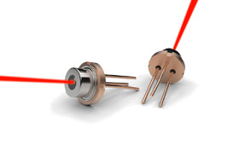Material des Kabels ist langlebig

Laserdiode:

* Starke Dotierung bei hoher Stromdichte
* Spektrum von Infrarot bis Ultraviolett
* Halbleiter bestimmt die Wellenlänge des Lichts

Abbildung Laserdiode

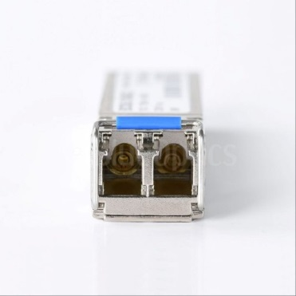Verlegung:

* Wird üblicherweise unter der Erde verlegt.
* Üblicherweise gegen Wasser, Insekten und Nagetiere geschützt

Montage:

* Kabel wird in ein Transceiver gesteckt, welcher sich im Router befindet. Sollte der Router keinen Glasfaseranschluss ermöglichen, dann kann ein Media Converter zwischengeschaltet werden.

Abbildung 2 LWL Steckbuchse